**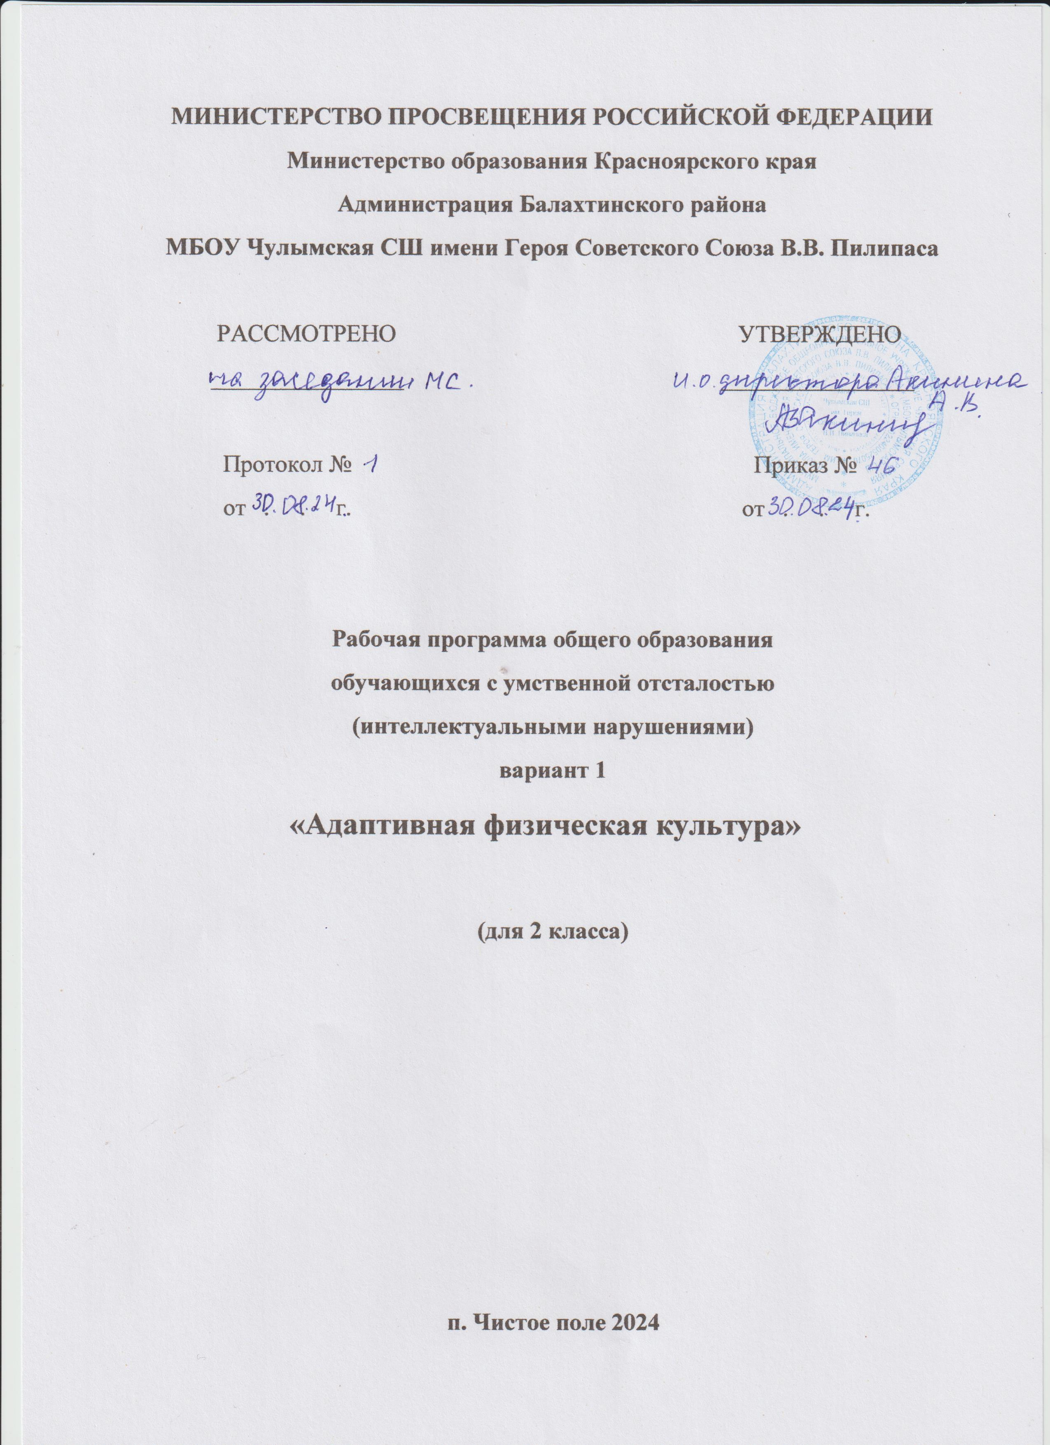****ИТЕЛЬН**

**ПОЯСНИТЕЛЬНАЯ ЗАПИСКА**

Рабочая программа по учебному предмету «Адаптивная физическая культура» составлена на основе Федеральной адаптированной основной общеобразовательной программы обучающихся с умственной отсталостью (интеллектуальными нарушениями) далее ФАООП УО (вариант 1), утвержденной приказом Министерства просвещения России от 24.11.2022г. № 1026 (<https://clck.ru/33NMkR> ).

ФАООП УО (вариант 1) адресована обучающимся с легкой умственной отсталостью (интеллектуальными нарушениями) с учетом реализации их особых образовательных потребностей, а также индивидуальных особенностей и возможностей.

Учебный предмет «Адаптивная физическая культура» относится к предметной области «Физическая культура» и является обязательной частью учебного плана. В соответствии с учебным планом рабочая программа по учебному предмету «Адаптивная физическая культура» во 2 классе рассчитана на 34 учебные недели и составляет 102 часа в год (3 часа в неделю).

Федеральная адаптированная основная общеобразовательная программа определяет цель и задачи учебного предмета «Адаптивная физическая культура».

Цель учебного предмета – всестороннее развитие личности обучающихся с умственной отсталостью (интеллектуальными нарушениями) в процессе приобщения их к физической культуре, коррекция недостатков психофизического развития, расширение индивидуальных двигательных возможностей, социальной адаптации.

Задачи обучения:

* коррекция нарушений физического развития;
* формирование двигательных умений и навыков;
* развитие двигательных способностей в процессе обучения;
* укрепление здоровья и закаливание организма, формирование правильной осанки;
* раскрытие возможных избирательных способностей и интересов обучающихся для освоения доступных видов спортивно- физкультурной деятельности;
* формирование и воспитание гигиенических навыков при выполнении физических упражнений;
* формирование установки на сохранение и укрепление здоровья, навыков здорового и безопасного образа жизни;
* поддержание устойчивой физической работоспособности на достигнутом уровне;
* формирование познавательных интересов, сообщение доступных теоретических сведений по физической культуре;
* воспитание устойчивого интереса к занятиям физическими упражнениями;
* воспитание нравственных, морально- волевых качеств (настойчивости, смелости), навыков культурного поведения.

Рабочая программа по учебному предмету «Адаптивная физическая культура» во 2 классе определяет следующие задачи:

* формирование у обучающихся представлений о физической культуре;
* овладение простейшей техникой выполнения основных движений;
* формирование умения правильно пользоваться лыжным инвентарем, выполнять строевые команды с лыжами и на лыжах;
* формирование умения выполнять простейшие исходные положения по словесной инструкции учителя;
* формирование умения принимать правильную осанку в основной стойке, при ходьбе, а также сидя, лежа;
* формирование умения не задерживать дыхания при выполнении упражнений;
* формирование умения сохранять равновесие при движении по гимнастической скамейке;
* формирование умения подчиняться правилам игры;
* воспитание уверенности в себе, своих силах.

1. **СОДЕРЖАНИЕ ОБУЧЕНИЯ**

Уроки «Адаптивной физической культуры» у обучающихся с умственной отсталостью (интеллектуальными нарушениями) направлены на укрепление здоровья, физическое развитие, способствовали формированию правильной осанки, физических качеств и становлению школы движений.

Урочные занятия по «Адаптивной физической культуре» осуществляются при использовании различных методов:

* формирования знаний (методы слова (информация речевого воздействия) и методы наглядности (информация перцептивного воздействия);
* обучения двигательным действиям (дробление и последовательное освоение частей целостного упражнения);
* развития физических качеств и способностей (для развития скоростных качеств (быстроты) — повторный, игровой, вариативный (контрастный), сенсорный методы;
* для развития выносливости — равномерный, переменный, повторный, игровой методы;
* для развития координационных способностей-  элементы новизны в изучаемом физическом упражнении (изменение исходного положения, направления, темпа, усилий, скорости, амплитуды, привычных условий и др.);
* симметричные и асимметричные движения;
* релаксационные упражнения, смена напряжения и расслабления мышц;
* упражнения на реагирующую способность (сигналы разной модальности на слуховой и зрительный аппарат);
* упражнения на раздражение вестибулярного аппарата (повороты, наклоны, вращения, внезапные остановки, упражнения на ограниченной, повышенной или подвижной опоре);
* упражнения на точность различения мышечных усилий, временных отрезков и расстояния (использование тренажеров для «прочувствования» всех параметров движения, предметных или символических ориентиров, указывающих направление, амплитуду, траекторию, время движения, длину и количество шагов);
* упражнения на дифференцировку зрительных и слуховых сигналов по силе, расстоянию, направлению;
* воспроизведение заданного ритма движений (под музыку, голос, хлопки и т. п.);
* пространственная ориентация на основе кинестетических, тактильных, зрительных, слуховых ощущений (в зависимости от сохранности сенсорных систем);
* упражнения на мелкую моторику кисти (жонглирование предметами, пальчиковая гимнастика и др.);
* парные и групповые упражнения, требующие согласованности совместных действий.

Эффективным методом комплексного развития физических качеств, координационных способностей, эмоционально-волевой и психической сферы лиц с ограниченными возможностями являются следующие методы:

* игровой;
* воспитания личности;
* взаимодействия педагога и обучающихся.

Использование разнообразных средств и методов адаптивной физической культуры служат стимулятором повышения двигательной активности, здоровья и работоспособности, способом удовлетворения потребности в эмоциях, движении, игре, общении, развития познавательных способностей, следовательно, являются фактором гармоничного развития личности, что создает реальные предпосылки социализации.

Содержание разделов

|  |  |  |  |
| --- | --- | --- | --- |
| №  п/п | Название раздела | Количество часов | Контрольные работы  (количество) |
| 1. | Знания о физической культуре | в процессе обучения | - |
| 2. | Гимнастика | 23 | - |
| 3. | Легкая атлетика | 35 |  |
| 4. | Лыжная подготовка | 18 | - |
| 5. | Игры | 26 | - |
| **Итого:** | | 102 | - |

С учетом каждого региона вместо лыжной подготовки проводятся занятия на открытом воздухе: гимнастика, легкая атлетика, игры; катание на коньках.

1. **ПЛАНИРУЕМЫЕ РЕЗУЛЬТАТЫ**

**Личностные:**

* освоение социальной роли обучающегося, проявление социально значимых мотивов учебной деятельности;
* освоение себя как обучающегося, заинтересованного посещением занятий адаптивной физической культурой в условиях спортивного зала, на спортивной площадке (на открытом воздухе);
* положительное отношение окружающей действительности, готовность к организации взаимодействия с ней и включение в активные спортивно-оздоровительные мероприятия.

**Предметные:**

Минимальный уровень:

* сформировать первоначальные представления о значении физической культуры для укрепления здоровья человека;
* уметь выполнять простые инструкции учителя;
* иметь представление о видах двигательной деятельности;
* уметь выполнять комплекс упражнений с помощью учителя;
* овладевать начальными двигательными навыками бега, прыжков и метания.

Достаточный уровень:

* сформировать первоначальные представления о значении физической культуры для укрепления здоровья человека;
* сформировать навыки наблюдения за своим физическим состоянием;
* овладевать элементарными представлениями об основных физических качествах (сила, быстрота, выносливость, координация, гибкость).
* знать основные правила поведения и техники безопасности на уроке;
* уметь выполнять команды учителя по словесной инструкции;
* уметь выполнять упражнения для разминки;
* уметь сочетать дыхание с движение во время бега;
* уметь держать постоянный темп в беге;
* уметь пробежать от 300 до 500 м без остановки.

**Система оценки достижений**

Оценка личностных результатов предполагает, прежде всего, оценку продвижения обучающегося в овладении социальными (жизненными) компетенциями, может быть представлена в условных единицах:

* 0 баллов - нет фиксируемой динамики;
* 1 балл - минимальная динамика;
* 2 балла - удовлетворительная динамика;
* 3 балла - значительная динамика.

Оценка предметных результатов во время обучения в первом классе не проводится. Оценка успеваемости складывается из показателей: отношение обучающегося к уроку, степень овладения физическими упражнениями, качество выполнения упражнений.

Работа обучающихся поощряется и стимулируется использованием качественной оценки: «удовлетворительно», «хорошо», «очень хорошо».

Соотнесение результатов оценочной деятельности, демонстрируемые обучающимися:

* «удовлетворительно» (зачет) - задание выполнено от 35% до 50 %;
* «хорошо» - задание выполнено от 51% до 65%;
* «очень хорошо» (отлично) - задание выполнено свыше 65 %.

**Календарно – тематическое планирование по физической культуре (АОП)**

2 класс

Календарно – тематическое планирование по чтению разработано с учётом следующих документов :

-Учебный план школы на 2024-2025 учебный год;

-Календарный учебный график на 2024-2025 учебный год.

|  |  |  |  |  |  |  |
| --- | --- | --- | --- | --- | --- | --- |
| -  № | Тема урока | Количество часов | | | Дата изучения | Электронные цифровые образовательные ресурсы |
| Всего | Контрольная работа | Практическая работа |
| **Легкая атлетика– 17 часов** | | | | | | |
| 1 | Правила поведения на уроках физической культуры (техника безопасности)  Форма одежды на уроке физической культуры и личная гигиена.  Ходьба в колонне. | 1 |  |  | 09.09.2024 | РЭШ |
| 2 | Ходьба с изменением скорости  Бег в колонне по прямой и со сменой направлений по ориентирам | 1 |  |  |  | РЭШ |
| 3 | Прыжки на одной ноге на месте, с продвижением вперед, в стороны  Быстрый бег на скорость  20-30 м | 1 |  |  |  | РЭШ |
| 4 | Прыжки в высоту  Ускорения до 30 м | 1 |  |  |  | РЭШ |
| 5 | Медленный бег до 1-2 мин  Бег с преодолением простейших препятствий | 1 |  |  |  | РЭШ |
| 6 | Челночный бег 3x10 м, тестирование  Прыжок в глубину | 1 |  |  |  | РЭШ |
| 7 | Прыжок с 3-5 беговых шагов в длину с разбега  Прыжок с 3-5 беговых шагов в длину с разбега | 1 |  |  |  | РЭШ |
| 8 | Метание большого мяча двумя руками из-за головы  Чередование бега и ходьбы по сигналу | 1 |  |  |  | РЭШ |
| 9 | Прыжки в высоту с шага | 1 |  |  |  | РЭШ |
| **Гимнастика – 23 часа** | | | | | | |
| 10 | Значение физических упражнений для здоровья человека  Правила поведения на уроках гимнастики | 1 |  |  |  | РЭШ |
| 11 | Перестроение из шеренги в круг  Перестроение из колонны по одному в шеренгу по одному, размыкание на вытянутые руки | 1 |  |  |  | РЭШ |
| 12 | Основные положения и движения рук, ног, туловища, головы: асимметричные движения рук  Дыхание во время ходьбы и бега | 1 |  |  |  | РЭШ |
| 13 | Лазание вверх, вниз по гимнастической стенке, не пропуская реек  Переползание на четвереньках в медленном темпе по горизонтальной гимнастической скамейке | 1 |  |  |  | РЭШ |
| 14 | Упражнения с гимнастическими палками  Упражнения для расслабления мыщц | 1 |  |  |  | РЭШ |
| 15 | Тренировка дыхания  Ходьба по линии на носках, на пятках с различными положениями рук | 1 |  |  |  | РЭШ |
| 16 | Упражнения для развития  пространственно-  дифференцировки.  Упражнения для развития точности движений | 1 |  |  |  | РЭШ |
| 17 | Упражнения для укрепления мышц туловища  Подлезание под препятствием высотой 40-50 см | 1 |  |  |  | РЭШ |
| 18 | Перелезание через препятствие высотой 40-50 см  Ходьба по гимнастической скамейке прямо, правым, левым боком с различными положениями рук | 1 |  |  |  | РЭШ |
| 19 | Комплекс упражнений с гимнастической скакалкой  Упражнения для формирования правильной осанки | 1 |  |  |  | РЭШ |
| 20 | Упражнения с малыми мячами | 1 |  |  |  | РЭШ |
| 21 | Стойка на одной ноге, другая согнута вперед, руки в различных исходных положениях | 1 |  |  |  | РЭШ |
| 22 | Упражнения с большим мячом |  |  |  |  | РЭШ |
| **Игры - 4 часа** | | | | | | |
| 23 | Игры с элементами корригирующих упражнений: «Ловишка, бери ленту», «Салки» | 1 |  |  |  | РЭШ |
| 24 | Игры на развитие внимания, памяти, точности движений: «Школа мяча», «Сбей кеглю» | 1 |  |  |  | РЭШ |
| **Лыжная подготовка – 18 часов** | | | | | | |
| 25 | Одежда и обувь для занятий лыжной подготовкой, техника безопасности на лыжне  Подготовка инвентаря для занятий лыжами | 1 |  |  |  | РЭШ |
| 26 | Подготовка инвентаря для занятий лыжами  Построение в шеренгу по одному с лыжами в руках | 1 |  |  |  | РЭШ |
| 27 | Построение в шеренгу на лыжах  Выполнение команд с лыжами в руках  Выполнение команд на лыжах | 1 |  |  |  | РЭШ |
| 28 | Передвижение в колонне по одному с лыжами в руках  Передвижение в колонне по одному на лыжах без палок | 1 |  |  |  | РЭШ |
| 29 | Передвижение в колонне по одному на лыжах без палок  Передвижение в колонне по одному на лыжах без палок | 1 |  |  |  | РЭШ |
| 30 | Ходьба на лыжах ступающим шагом без палок по кругу друг за другом  Прохождение на лыжах за урок от 0,5 до 0,6 км | 1 |  |  |  | РЭШ |
| **Игры – 22часа** | | | | | | |
| 31 | Правила закаливания  Техника безопасности и правила поведения | 1 |  |  |  | РЭШ |
| 32 | Игры с элементами общеразвивающих упражнений | 1 |  |  |  | РЭШ |
| 33 | Игра с бросанием и ловлей мяча: «Бросить и поймать» | 1 |  |  |  | РЭШ |
| 34 | Игра с бросанием и ловлей мяча: «Бросить и поймать» | 1 |  |  |  | РЭШ |
| 35 | Подвижная игра «Бездомный заяц» | 1 |  |  |  | РЭШ |
| 36 | Подвижная игра с прыжками «Скок, поскок…» | 1 |  |  |  | РЭШ |
| 37 | Подвижная игра на развитие координации «Не намочи ноги» | 1 |  |  |  | РЭШ |
| 38 | Подвижные игры с бегом: «Пустое место» | 1 |  |  |  | РЭШ |
| 39 | Эстафеты с предметами | 1 |  |  |  | РЭШ |
| 40 | Коррекционная игра «День и ночь» | 1 |  |  |  | РЭШ |
| 41 | Игры и строевые упражнения: «Воробьи и вороны» | 1 |  |  |  | РЭШ |
| 42 | Игра с метанием мяча  «Передай мяч» | 1 |  |  |  | РЭШ |
| 43 | Игры на развитие выносливости | 1 |  |  |  | РЭШ |
| 44 | Эстафеты на развитее координации | 1 |  |  |  | РЭШ |
| 45 | Передача предметов | 1 |  |  |  | РЭШ |
| 46 | Переноска предметов, спортивного инвентаря | 1 |  |  |  | РЭШ |
| 47 | Подвижная игра на развитие основных движений- лазания: «Перелет птиц» | 1 |  |  |  | РЭШ |
| 48 | Удары мяча о пол, о стенку и ловля его двумя руками | 1 |  |  |  | РЭШ |
| 49 | Перекатывание мяча вперед, вправо, влево, стоя, сидя | 1 |  |  |  | РЭШ |
| 50 | Эстафета с мячом | 1 |  |  |  | РЭШ |
| **Легкая атлетика – 18 часов** | | | | | | |
| 51 | Преодоление простейших препятствий | 1 |  |  |  | РЭШ |
| 52 | Преодоление простейших препятствий | 1 |  |  |  | РЭШ |
| 53 | Прыжок в длину с места  толчком двух ног в начерченный ориентир | 1 |  |  |  | РЭШ |
| 54 | Прыжок в длину с места  толчком двух ног в начерченный ориентир | 1 |  |  |  | РЭШ |
| 55 | Прыжок в длину с места | 1 |  |  |  | РЭШ |
| 56 | Прыжок в длину с места | 1 |  |  |  | РЭШ |
| 57 | Метание теннисного мяча в стену | 1 |  |  |  | РЭШ |
| 58 | Метание теннисного мяча в стену | 1 |  |  |  | РЭШ |
| 59 | Метание теннисного мяча в цель | 1 |  |  |  | РЭШ |
| 60 | Метание теннисного мяча в цель | 1 |  |  |  | РЭШ |
| 61 | Метание теннисного мяча на дальность | 1 |  |  |  | РЭШ |
| 62 | Метание теннисного мяча на дальность | 1 |  |  |  | РЭШ |
| 63 | Метание теннисного мяча на дальность | 1 |  |  |  | РЭШ |
| 64 | Круговые эстафеты до 20 м | 1 |  |  |  | РЭШ |
| 65 | Круговые эстафеты до 20 м | 1 |  |  |  | РЭШ |
| 66 | Высокий старт 30 м | 1 |  |  |  | РЭШ |
| 67 | Медленный бег до 1-2 мин | 1 |  |  |  | РЭШ |
| 68 | Медленный бег до 1-2 мин | 1 |  |  |  | РЭШ |